IN ROMAGNA LA STORIA DIVENTA PRODOTTO TURISTICO
TRA ITINERARI ED EVENTI GRAZIE A

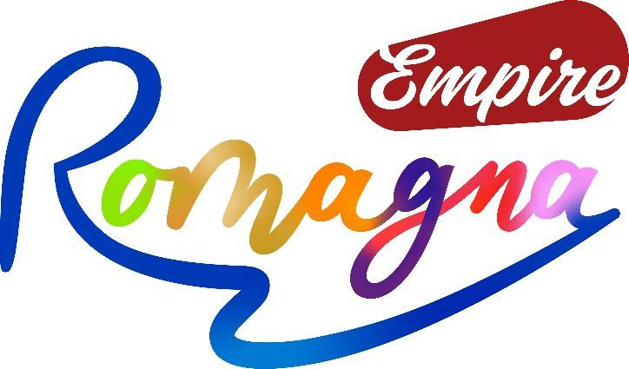

Paestum, 15 novembre - Gli itinerari alla scoperta delle tracce e dei segni della Storia in tutta la Romagna, i grandi eventi dedicati al turismo storico del 2020, il progetto europeo Hercultour che ha dato nuove risorse ai Visitor Center e ha introdotto il nuovo paradigma dell'interpretazione del patrimonio archeologico: in Romagna la storia antica sta diventando sempre più un prodotto turistico, che risponde al nome di Romagna Empire.
Per far conoscere al meglio questa nuova ‘experience’ da vivere sul territorio, Visit Romagna- l’ente pubblico che unisce la promozione turistica delle province di Ferrara, Forlì-Cesena, Ravenna e Rimini- partecipa con un proprio stand fino a domenica 17 novembre alla ventiduesima edizione della Borsa Mediterranea del Turismo Archeologico, in programma a Paestum in provincia di Salerno: il progetto Romagna Empire questa mattina è stato protagonista del ciclo ArcheoIncontri, promosso da BMTA stessa, con la conferenza “Romagna Empire. Il piacere del viaggio sulle tracce della storia”, durante la quale sono intervenuti la direttrice di Visit Romagna Chiara Astolfi, il direttore di Ravennantica Sergio Fioravanti e l’Assessore al Turismo del Comune di Comacchio Riccardo Pattuelli.

Al centro della presentazione, la proposta commerciale degli operatori del territorio: il cuore dell’offerta sono i pacchetti impostati sulle 48 e 72 ore di permanenza, dedicati ai gruppi organizzati e alle scuole, che permettono di esplorare la Romagna seguendo i grandi itinerari della storia.
Solo in Romagna si può ripercorrere idealmente la parabola dell’Impero Romano tra Rimini e Savignano sul Rubicone, visitando il ponte sacro confine attraversato da Cesare e la piazza dove pronunciò ai suoi legionari lo storico incitamento “Il Dado è tratto”, e Ravenna, città tre volte capitale, sia dell’Impero d’Occidente prima della caduta, poi del Regno degli Ostrogoti e infine dell’Esarcato Bizantino.
Sempre in Romagna si può riscoprire la storia dell’Adriatico tra Ravenna, l’antico Porto di Classe e Comacchio con il suo Museo del Delta Antico dove è conservata una nave romana riemersa nel 1981 con il suo carico praticamente intatto. E sempre seguendo le antiche vie romane, si può esplorare l’entroterra partendo da Verucchio con il suo Museo Archeologico che racconta i primi insediamenti del territorio e arrivando a Sarsina, città natale del grande commediografo Plauto, con il Teatro Plautino e le terme romane della vicina Bagno di Romagna.

Al fianco di itinerari e percorsi, la Romagna è pronta a mettere in campo per il 2020 una lunga serie di eventi che fungono da volano per l’arrivo di appassionati e curiosi di storia: ci sono rassegne lunga tutta la stagione estiva, come “Classe al chiaro di luna” al Parco Archeologico di Classe, una serie di eventi serali tra laboratori didattici per bambini e famiglie, visite guidate e cene a tema storico con piatti delle antiche civiltà, oppure il Plautus Festival, che tra luglio e agosto vede l’Arena Plautina di Sarsina ospitare più di dieci spettacoli tra le opere di Plauto e alcune delle più interessanti produzioni moderne e contemporanee. Ma non mancano anche gli eventi concentrati in un weekend o una settimana, come la rievocazione storica del Bundan Celtic Festival a Stellata di Bondeno in provincia di Ferrara, in calendario dal 17 al 19 luglio, o Druidia, che si terrà a metà agosto a Cesenatico: protagonisti in questo caso i nemici storici e iconografici dell’Impero, i gallici e celti. A Rimini invece, indicativamente a metà ottobre, si tiene da oltre vent’anni Antico/Presente - Festival del Mondo Antico: tre giorni di incontri, tavole rotonde, presentazioni di libri, visite guidate e rievocazioni storiche in cui leggere il passato per comprendere il presente e costruire con maggiore consapevolezza il futuro.

L’attenzione della Romagna per la storia antica ha ricevuto le attenzioni anche dell’Unione Europea: Visit Romagna ha infatti partecipato al progetto europeo Hercultour, che fa parte del Programma Interreg Italia-Croazia e mira a creare un’offerta turistica integrata, valorizzando le bellezze culturali e naturali dei territori che si affacciano sull’Adriatico per favorirne la destagionalizzazione. Tra i risultati del progetti presentati nel corso della conferenza stampa alla Borsa mediterranea del turismo archeologico, il potenziamento dei due Visitor Center di Rimini e di Classe in provincia di Ravenna, che diventano sempre più tecnologici e internazionali; la realizzazione e la distribuzione in più di mezzo milione di copie di un nuovo strumento di promozione degli itinerari, che da semplici percorsi si trasformano in racconti; la formazione degli operatori del turismo culturale nella direzione dell’interpretazione del patrimonio, che si rivela così capace di trasmettere esperienze; lo sviluppo di un itinerario culturale europeo sui Romani in Adriatico, che fa dialogare le coste dell’Italia e della Croazia.
Gli itinerari di Romagna Empire sono a disposizione sul sito https://www.visitromagna.it/empire
I racconti di Romagna Empire dello scrittore Matteo Cavezzali si possono leggere sul sito http://www.riminiromana.it/it/romagnaempire

Per informazioni:
Jacopo Frenquellucci - Ufficio stampa Visit Romagna
3402746740 | jacopo.frenquellucci@gmail.com

